Проект резолютивной части Разрешения
В соответствии со ст. 40 Градостроительного кодекса Российской Федерации, п. 20 ст. 14 Федерального закона от 06.10.2003 N 131-ФЗ "Об общих принципах организации местного самоуправления в Российской Федерации", п. 5 ст. 1 областного закона Ленинградской области от 07.07.2014 N 45-оз "О перераспределении полномочий в области градостроительной деятельности между органами государственной власти Ленинградской области и органами местного самоуправления Ленинградской области, Постановлением главы администрации от 24.02.2021 № 448 «Об утверждении административного регламента по предоставлению муниципальной услуги «Предоставление разрешения на отклонение от предельных параметров разрешенного строительства, реконструкции объектов капитального строительства», на основании обращения Самуйловой Я.Н.
Предоставить разрешение на отклонение от предельных параметров разрешенного строительства, реконструкции объектов капитального строительства для земельного участка площадью 1320 кв. м. с кадастровым номером 47:10:0821007:44, расположенного по адресу: Ленинградская область, Волховский район, Колчановское сельское поселение, село Колчаново, ул. Центральная, уч. 43а в части уменьшения минимального отступа от границ земельного участка с северной стороны в точках 3-4 с 5 до 3 метра.

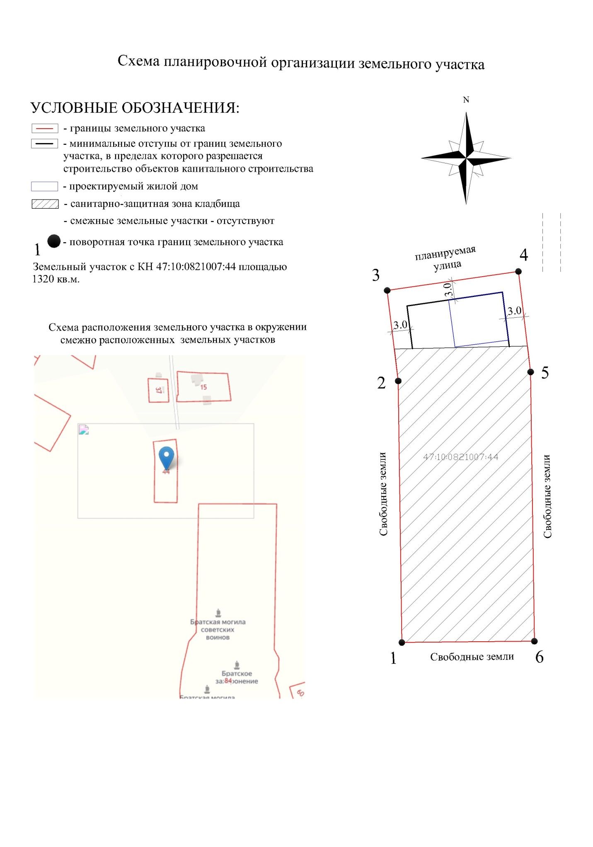

ВЫПИСКА ИЗ ПРАВИЛ ЗЕМЛЕПОЛЬЗОВАНИЯ И ЗАСТРОЙКИ

Согласно правилам землепользования и застройки муниципального образования Колчановское сельское поселение Волховского муниципального района Ленинградской области, утвержденным решением Совета депутатов муниципального образования Колчановское сельское поселение № 07 от 25.03.2011 года (в редакции от 16.08.2012 г. № 32, от 18.12.2012 г. № 51, от 02.09.2014 г. № 28), земельный участок площадью 1320 кв. м. с кадастровым номером 47:10:0821007:44, расположенный по адресу: Ленинградская область, Волховский муниципальный район, Колчановское с. п., с. Колчаново, ул. Центральная, уч. 43а расположен в зоне Ж-1 «Зона застройки индивидуальными жилыми домами» (приложение).
Ж-1 ЗОНА ЗАСТРОЙКИ ИНДИВИДУАЛЬНЫМИ ЖИЛЫМИ ДОМАМИ
Зона предназначена для застройки индивидуальными жилыми домами, допускается размещение объектов социального и культурно - бытового обслуживания населения, преимущественно местного значения, иных объектов согласно градостроительным регламентам.

Параметры разрешенного строительного изменения объектов недвижимости
Требования к параметрам сооружений и границам земельных участков в соответствии со следующими документами:
- СНиП 2.07.01-89* «Градостроительство. Планировка и застройка городских и сельских поселений»;
- СНиП 31-02-2001 «Дома жилые одноквартирные»
- НПБ 106-95 «Индивидуальные жилые дома. Противопожарные требования»;
- Другие действующие нормативы и технические регламенты.

1 | Минимальное расстояние от дома до красной линии улиц | м | 5
2 | Минимальное расстояние от дома до красной линии проездов | м | 3
3 | Минимальное расстояние от дома до границы соседнего участка | м | 3
4 | Минимальное расстояние от построек для содержания скота и птицы до соседнего участка  Допускается блокировка хозяйственных построек на смежных земельных участках по взаимному согласию домовладельцев с учетом противопожарных требований | м | 4
5 | Минимальное расстояние от прочих построек (бань, гаражей и др.) до соседнего участка  Допускается блокировка хозяйственных построек на смежных земельных участках по взаимному согласию домовладельцев с учетом противопожарных требований | м | 1
6 | Минимальное расстояние от окон жилых комнат до стен соседнего дома и хозяйственных построек, расположенных на соседних земельных участках | м | 6
7 | Максимальный процент застройки земельного участка  Для малоэтажной блокированной застройки | % | 15  50
8 | Минимальная площадь земельного участка | кв. м | 600

Основные виды разрешенного использования
- Индивидуальные жилые дома с приусадебными земельными участками
- Блокированные жилые дома 1-3 этажа с придомовыми участками
- Скверы
- Открытые спортивные площадки, теннисные корты, катки и другие аналогичные объекты
- Пункты первой медицинской помощи
- Опорные пункты охраны общественного порядка
- АТС, отделения связи
- Повысительные водопроводные насосные станции, водонапорные башни
- Локальные канализационные очистные сооружения
- Локальные очистные сооружения поверхностного стока
- Объекты инженерной защиты населения от ЧС
- Антенны сотовой, радиорелейной, спутниковой связи и аппаратные базовые станции сотовой радиотелефонной и спутниковой связи.

Условно разрешенные виды использования
- Блокированные жилые дома 2-4 этажа
- Детские дошкольные учреждения, совмещенные со средней общеобразовательной школой
- Отдельно стоящие объекты торговли, общественного питания, бытового обслуживания, рассчитанные на малый поток посетителей (менее 150 кв.м. общ. площади)
- КНС, распределительные подстанции, газораспределительные подстанции, котельные небольшой мощности

Вспомогательные виды разрешенного использования
- Строения и здания для индивидуальной трудовой деятельности (столярные мастерские и т.п.), летние гостевые домики, беседки, семейные бани, надворные туалеты
- Гаражи или стоянки 1-3 места
- Хозяйственные постройки (хранение дров, инструмента)
- Площадки: детские, хозяйственные, отдыха, спортивные
- Сады, огороды
- Водоемы, водозаборы
- Теплицы, оранжереи
- Постройки для содержания домашней птицы и скота (без выпаса)

Предельные (минимальные и максимальные) размеры земельных участков (на основании решения Совета депутатов муниципального образования Колчановское сельское поселение от 16.08.2012 г. № 32)
- для ведения личного подсобного хозяйства:
в зоне сельскохозяйственного использования СХ-1 - минимальный размер - 0,1 га, максимальный размер - 0,5 га;
в зоне личных подсобных хозяйств и огородов СХ-2 - минимальный размер - 0,1 га, максимальный размер - 0,5 га;
в зоне индивидуальной жилой застройки Ж-2 - минимальный размер - 0,1га, максимальный размер - 0,25 га;
- для индивидуального жилищного строительства – минимальный размер - 0,06га, максимальный размер – 0, 25 га;
- для ведения огородничества – минимальный размер - 0,01 га, максимальный размер – 0, 1га;
- для ведения животноводства – в зоне сельскохозяйственного использования СХ-1 минимальный размер - 0,01 га, максимальный размер – 5,0 га;
- для ведения крестьянско-фермерского хозяйства – минимальный размер - 1 га, максимальный размер – 50 га (при наличии свободных земель).

ВЫКОПИРОВКА ИЗ КАРТЫ ГРАДОСТРОИТЕЛЬНОГО ЗОНИРОВАНИЯ ПЗЗ МО КОЛЧАНОВСКОЕ С. П.
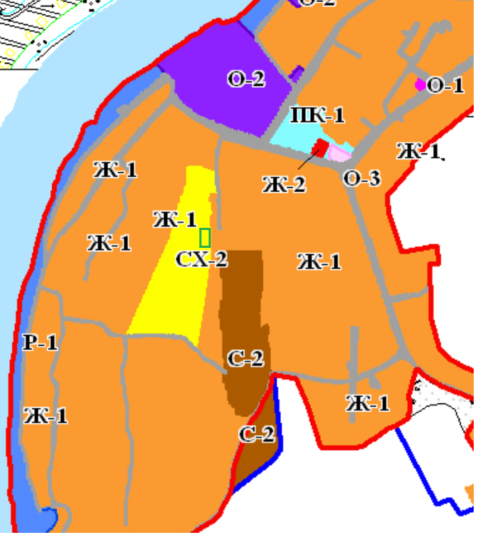

ВЫКОПИРОВКА ИЗ КАРТЫ ФУНКЦИОНАЛЬНОГО ЗОНИРОВАНИЯ ГЕНЕРАЛЬНОГО ПЛАНА МО КОЛЧАНОВСКОЕ С. П.
